# 【解读】《河南省安全生产条例》解读

2019年5月31日《河南省安全生产条例》经河南省十三届人大常委会第十次会议审议表决通过，今年10月1日起正式施行。为更好贯彻落实新修订的《河南省安全生产条例》（以下简称《条例》）,现从《条例》修订必要性、修订总体思路、修订内容及特点等方面作以解读，希望能够帮助大家理解《条例》，以便工作中更好地贯彻执行。

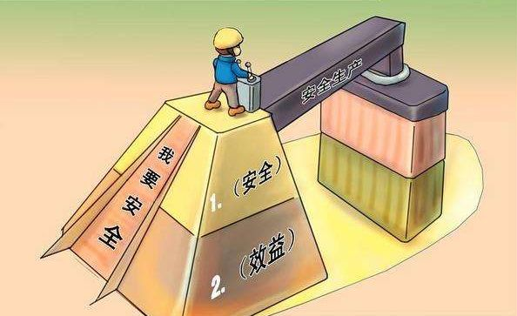

**一**

**《条例》修订的必要性**

2010年7月30日，河南省第十一届人大常委会第十六次会议通过了《河南省安全生产条例》，并于当年10月1日起施行，《条例》对于加强我省安全生产监督管理、预防和减少生产安全事故、保障人民群众生命财产安全，发挥了重要作用。随着我省产业结构不断优化升级、创新驱动不断发展、新型城镇化不断推进、基础能力建设不断增强，生产经营单位的数量越来越大、类型越来越多，生产经营活动的复杂性、风险性越来越高，对安全生产法制建设要求也越来越高。特别是2014年《中华人民共和国安全生产法》(以下简称《安全生产法》)修订后，安全生产工作内外部条件发生了很大变化，使得我省《条例》修订完善显得十分必要：

一是**修订《条例》是贯彻落实新修订的《安全生产法》的需要**。2014年全国人大常委会修订《安全生产法》后，我省的《条例》有很多条款与修订后的上位法内容已不尽一致，已经不能适应我省安全生产监督管理实际需要，亟须修订。为了发挥法制的引领和保障作用，维护社会主义法制的统一、尊严和权威，修订我省《条例》十分必要。

二是**修订《条例》是贯彻落实党中央、国务院重要决策部署的需要**。近年来，党中央、国务院对安全生产工作提出了新的更高要求，2016年12月，《中共中央国务院关于推进安全生产领域改革发展的意见》出台，2018年1月，中共中央办公厅、国务院办公厅印发了《关于推进城市安全发展的意见》，2018年4月，中共中央办公厅、国务院办公厅印发了《地方党政领导干部安全生产责任制规定》。上述文件从健全落实责任、改革监管体制、推进安全法治、建立防控体系、强化基础保障、深化城市安全源头治理、明确党政领导干部安全职责等方面提出了一系列改革措施，修订《条例》，符合党中央和国务院的要求。

三是**修订《条例》是适应我省安全生产形势的需要**。《条例》实施以来，全社会的安全生产意识持续强化、安全生产体系不断完善、安全生产形势不断向好。但是我省事故总量仍然较大，安全态势仍不平衡，因此有必要通过修订《条例》，完善各项体制机制，推动解决各类问题矛盾，提高我省安全生产治理能力。

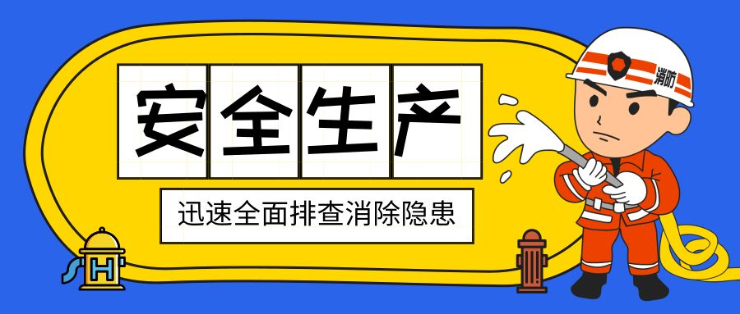

**二**

**《条例》修订的总体思路**

《条例》修订的总体思路：深入贯彻落实党中央、国务院关于安全生产的方针政策和《立法法》《安全生产法》的立法精神，以我省安全生产工作中存在的突出问题为导向，紧密联系我省经济社会发展实际，贯彻落实省委、省政府的重要决策部署；以强基固本、夯实基础为根本，建立依法治安长效机制；在制度设计和行为规范上更加突出预防性措施。以推动落实安全生产责任为主线，突出强化生产经营单位主体责任，贯彻分级负责、属地管理和“管行业必须管安全、管业务必须管安全、管生产经营必须管安全”的要求，进一步厘清、明确各级人民政府和负有安全生产监管职责部门的职责；强化安全生产责任追究，加大安全违法成本，增强安全上不敢违法、不能违法的威慑力。按照上述思路，修订过程中坚持并贯彻了立足实际、全面修订、便于操作、适度超前等原则，尽可能制定出最好的地方《条例》。

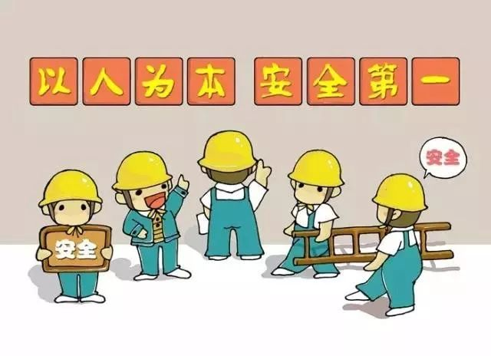

**三**

**《条例》修订的内容及特点**

**修订后的《条例》共七章64条，与原《条例》相比，章节条款相同，但在原《条例》基础上进行了大幅修改，其中删除23条，修改合并35条，新增28条，保留原《条例》1条**。《条例》与《安全生产法》章目基本相同，包含总则、生产经营单位的安全生产保障、从业人员安全生产权利义务、安全生产监督管理、应急救援和事故调查处理、法律责任和附则七章内容。《条例》有52条内容对新《安全生产法》相关规定进行细化和补充，有针对性地解决上位法在我省实施中的具体操作问题，同时在加强重点（高危）行业领域安全生产风险防控和监管措施方面确立了一些新的制度，突出了以下特点。



01

**进一步强化了生产经营单位主体责任**

为贯彻落实《中共中央国务院关于推进安全生产领域改革发展的意见》提出的“严格落实企业主体责任”精神,《条例》第四条明确了生产经营单位是安全生产的责任主体，生产经营单位的主要负责人对本单位的安全生产工作全面负责。《条例》第二章从建立健全安全生产责任制和安全生产规章制度、加强安全生产管理等方面着力，强化了生产经营单位应当健全隐患排查治理制度、加强从业人员教育培训、推行安全生产科技化标准化信息化、加强相关方和外来人员管理、完善应急管理制度等具体职责。

**01**

**完善了生产经营单位安全生产责任体系**。在《安全生产法》规定生产经营单位应当建立健全安全生产责任制基础上，《条例》第十一条明确规定生产经营单位的安全生产责任体系应当覆盖各级、各岗位全体人员和生产经营活动全过程，同时要求加强对安全生产责任制落实情况的监督考核，确保安全生产责任制的落实。

**02**

**强化了主要负责人、安全生产管理机构以及安全生产管理人员的安全生产职责。**

一是**强化了主要负责人的安全生产职责**。《条例》第十三条明确了生产经营单位主要负责人作为本单位安全生产工作第一责任人应当履行的十项职责，与《安全生产法》相比，增加了“组织开展本单位安全生产标准化建设、落实安全生产费用提取使用、开展风险防控管理、配合生产安全事故调查、负责将重大隐患治理情况向负有安全生产监督管理职责的部门和企业职工代表大会报告及法律、法规规定的其他安全生产责任”等职责。明确生产经营单位主要负责人职责，有助于提升管理层安全意识，促进企业加强管理，更好做好安全生产工作。

二是**强化了安全生产管理机构以及安全生产管理人员的安全生产职责**。《条例》第十五条明确了安全生产管理机构以及安全生产管理人员应当履行的十一项职责，与《安全生产法》相比，增加了“贯彻执行安全生产法律、法规和有关国家标准、行业标准，为本单位安全生产决策提出意见和建议；组织或者参与拟定年度安全生产工作计划；组织或者参与实施本单位安全生产标准化建设;组织或者参与本单位新建、改建、扩建工程项目安全设施的审查；协助调查和处理生产安全事故，对事故进行统计、分析，落实防范措施；具体负责安全生产考核，提出奖惩意见”等职责。明确安全生产管理机构以及安全生产管理人员的职责，有助于安全生产管理人员履行好法定职责，开展好各项安全生产工作。

**03**

**合理量化了各生产经营单位安全生产管理人员配备标准**。由于《安全生产法》未明确各生产经营单位配备安全生产管理人员的标准，2010年制定的《条例》明确的安全生产管理人员配备标准已不适应实际需要，根据各生产经营单位规模合理配备安全生产管理人员，确保满足实际工作需要，亟待从立法层面解决这项问题。

《条例》第十四条明确各生产经营单位配备安全生产管理人员的标准：

一是从业人员50人以上的矿山、金属冶炼、建筑施工、道路运输单位和危险物品的生产、经营、储存、废弃处置以及使用危险物品的数量构成重大危险源的单位（以下简称高风险生产经营单位）专职安全生产管理人员配备比例原则上不低于2%；如果生产经营单位设置了具有相对独立职能的安全生产管理机构，健全了安全生产管理体系（分公司、车间及班组成立了安全生产管理组织且配备有专职安全生产管理人员），可以不受2%比例限制，但是应当满足实际工作需要。

二是从业人员50人以下的高风险生产经营单位应当至少配备一名专职安全生产管理人员。

三是从业人员100人以上的其他生产经营单位应当配备不少于2名专职安全生产管理人员。

四是从业人员100人以下的其他生产经营单位应当配备专职或兼职安全生产管理人员。上述规定从各行业、各层次、不同角度量化安全生产管理人员的配备标准，对各生产经营单位作出合理规范，为负有安全生产监督管理职责部门提供了执法依据。

**04**

**强化了生产经营单位从业人员教育培训和考核**。《条例》第十七条将《安全生产法》未明确的危险物品废弃处置以及使用危险物品的数量构成重大危险源的单位主要负责人和安全生产管理人员列入考核范围。《条例》强化了被派遣劳动者和调换工种的从业人员安全生产培训要求。与《安全生产法》相比，《条例》第十六条增加了被派遣劳动者和调换工种的从业人员培训内容，明确了未经培训合格不得上岗作业规定，完善了安全生产教育培训档案内容。

**05**

**建立了生产经营单位对相关方和外来人员管理制度**。为节约成本，精简高效，生产经营单位往往聘请承包单位或施工单位（简称相关方）和外来人员从事部分工程项目施工作业活动。由于上位法对相关方和外来人员管理规定不够明确，生产经营单位对相关方和外来人员管理相对薄弱。实际生产活动中，往往由于生产经营单位对相关方和外来人员管理不到位，导致一些事故发生。为规范相关方和外来人员管理，今年3月，河南省应急管理厅结合本省实际出台了《河南省工矿商贸行业生产经营单位相关方和外来人员安全生产管理办法》。《条例》修订时，将上述文件部分内容吸纳进来，明确生产经营单位应当建立相关方和外来人员管理制度。

《条例》第二十八条作出以下规定：生产经营单位应当将进入本单位工作场所的相关方和外来人员纳入本单位安全生产统一协调管理，并履行下列职责：

（1）建立健全并落实相关方和外来人员的安全生产责任制、规章制度和安全措施，组织相关方和外来人员参与应急演练；

（2）建立相关方和外来人员名录和安全生产管理档案；

（3）督促检查相关方和外来人员的安全生产工作，及时排查并消除事故隐患；

（4）审查相关方特种作业人员资格和制定的施工方案、安全措施；

（5）对外来人员进行入厂安全教育培训并保存记录。虽然条款内容不多，但也算是突破，同时体现了党和政府对相关方和外来人员作业活动的重视，完善了生产经营单位安全生产管理制度，加强了相关方和外来人员的安全生产管理。

**06**

**完善了事故隐患排查治理制度**。

一是为了**规范隐患排查治理工作**，在《安全生产法》有关规定基础上，《条例》第二十四条增加了生产经营单位隐患排查治理制度内容：明确了生产经营单位隐患排查责任制和事故隐患分类，提出了生产经营单位应当编制事故隐患排查治理标准清单要求，规定事故隐患处置程序及措施，作出了生产经营单位应对隐患排查治理情况进行定期统计分析的规定，增加了生产经营单位向负有安全生产监督管理职责的部门报告隐患排查治理统计分析情况和重大事故隐患的规定。

二是**明确特殊情况下开展专项隐患排查规定**。《条例》第二十五条规定，有下列情形之一的，生产经营单位应当进行专项事故隐患排查：

（1）有关安全生产的法律、法规、规章发布或者修改后安全生产标准发生变化；

（2）作业条件、设备设施、工艺技术改变；

（3）复工复产、发生事故或者险情；

（4）汛期、极端或者异常天气、重大节假日、大型活动；

（5）应当进行专项事故隐患排查的其他情况。通过上述专项隐患排查规定，加强生产经营单位隐患排查治理工作。

三是**完善了生产经营单位风险告知内容及形式**。《条例》第二十一条明确人员密集场所的经营管理单位应当采取播放安全告知、张贴安全须知或者设置安全警示标志等方式进行安全提示，如实告知作业场所和工作岗位存在的危险因素、防范措施以及事故应急措施。

**07**

**明确推进安全生产科技化标准化信息化**。生产经营单位加强安全生产管理，改善安全设施设备、优化生产工艺需要科技支撑；规范安全生产管理需要标准化来保证，落实风险防控和隐患排查治理制度需要信息化来助力。《条例》第四条明确生产经营单位应当推进安全生产科技化、标准化、信息化。这对安全生产工作来说十分重要，推行科技化、标准化、信息化是适应经济社会发展的现代化企业理念，同时是强化安全生产管理重要手段，也是改善安全生产条件的重大保证。

**08**

**进一步明确劳动防护用品发放形式**。为了保障从业人员配发劳动防护用品正当权益，《条例》第十八条强化生产经营单位应当按照国家和本省规定，为从业人员发放符合国家标准或者行业标准的劳动防护用品，明确规定劳动防护用品发放形式为“免费发放，不得以货币或其他物品代替”。

**09**

**强化了应急管理制度**。

一是**强化了生产经营单位应急管理制度**。在《安全生产法》明确规定生产经营单位建立应急管理制度基础上，《条例》第四十九条增加了生产经营单位“对生产经营活动中容易发生生产安全事故的区域和环节进行监控；在作业区域设置紧急避险救生设施；组织开展应急预案培训；每年至少组织一次综合应急预案演练或者专项应急预案演练，每半年至少组织一次现场处置方案演练”等方面具体职责。

二是**细化了高风险生产经营单位建立应急救援组织或配备应急救援人员规定**。《条例》第五十条明确高风险生产经营单位应当建立应急救援组织、配备应急救援人员范围界限，并以一百名从业人员为界限，明确一百人以上的单位应当建立应急救援组织、配备应急救援人员，一百人以下的应当配备应急救援人员。由于目前我省仅郑州市存在轨道交通安全问题，且《郑州市轨道交通条例》已对轨道交通安全作出细致规定，据此，《条例》未将城市轨道交通安全纳入调整范围。将开发区管理委员会管辖范围内的生产经营单位作为特例，明确可以联合建立应急救援队伍。

三是**明确生产经营单位事故处置程序**。《条例》第五十一条规定，生产经营单位发生生产安全事故后，应当立即启动应急救援预案，采取有效措施，组织事故救援，生产经营单位负责人应当在接到事故报告一小时内按规定向有关部门报告。

**10**

**强化了生产经营单位从业人员权利义务**。

一是**明确生产经营单位不得转嫁责任**。《条例》第四十条规定，生产经营单位不得将安全生产保障责任转移给劳务派遣单位。

二是**明晰了从业人员权利义务**。《条例》第三十八条采用清单罗列方式，明确从业人员具有“工伤保险权、受教育权、危险因素知情权、批评建议和检举控告权、拒绝违章指挥或强令冒险作业权、紧急避险权、赔偿权和法律法规规定的其他权利”等八项权利。《条例》第三十九条明确了从业人员具有“遵守法律并服从管理、接受教育和参与演练、报告事故隐患、参加事故抢险救援及配合事故调查”等四项义务。

三是**明确了生产经营单位不得因从业人员履行正当权利而减免从业人员权益**。《条例》第四十条明确生产经营单位不得因从业人员对本单位安全生产工作提出批评、检举、控告或者拒绝违章指挥、强令冒险作业而减免从业人员权益，降低其工资、福利等待遇或者解除与其订立的劳动合同。

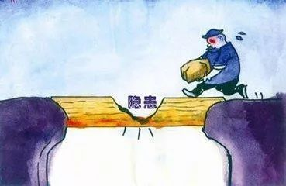

02

**进一步强化了重点行业及事项的安全监管**

《条例》在加强安全生产风险防控、推进安全生产基础保障能力和保障机制建设方面进行了创新，健全了高风险单位安全生产规章制度、扩大重点监管范围、严格安全距离规定、明确安全设施设备六项要求、建立了领导现场带班制度、强化了重大危险源管理、明令经营场所七项禁止行为、明确了安全生产责任保险制度、强化尾矿库安全管理。

01

**强化了高风险单位安全生产规章制度**。由于《安全生产法》未明确生产经营单位应当建立哪些安全生产规章制度，生产经营单位制定制度缺少衡量标准，负有安全生产监督管理职责部门执法中也较难把握。为解决这项问题，《条例》第十二条明确规定高风险生产经营单位必须建立的14项安全生产规章制度，起到规范高风险生产经营单位安全生产管理作用，同时为负有安全生产监督管理职责部门提供了执法依据。

02

**扩大安全生产重点监管范围**。近年来，我国在矿山、建筑施工、危险化学品生产储存传统高危行业之外，粉尘涉爆、涉氨制冷、机械制造等行业也发生过重大人员伤亡事故，社会上造成不少负面影响。在总结近几年事故发生规律及特点基础上，突破了传统高危行业领域思想禁锢，结合实际，《条例》第三十条将粉尘涉爆、涉氨制冷、机械制造等行业领域列入重点监管范围，严格进行管理，体现出我省对这方面安全生产工作的重视，也是监管理念上的创新。

03

**强化有关安全距离规定**。安全距离是为了防止人体触及或接近危险物体或危险状态，防止危险物体或危险状态造成的危害，而在两者之间所需保持的一定空间距离。安全距离不足就属于事故隐患，有的还构成了重大事故隐患，往往会导致事故发生。保持安全距离是防范事故发生的有效措施，《条例》利用第二十条、第三十七条规定来强化生产经营场所内外及建筑物周边安全距离，对安全生产工作十分重要。

一是**明确生产经营单位内部各区域间及与周边安全距离规定**。《条例》第二十条规定，生产经营单位的生产区域、生活区域、储存区域之间的安全距离以及周边防护安全距离，应当符合国家标准或者行业标准。

二是**明确人员相对密集的建筑物应与危险性较大的场所、设施保持安全距离**。《条例》第三十七条明确在下列范围内不得建设居民区（楼）、学校、幼儿园、集贸市场及其他公众聚集的建筑物：

（一）危险物品生产、经营、储存区域安全距离内；

（二）重大危险源危及的区域；

（三）矿区塌陷危及的区域；

（四）尾矿库（含固体废弃物堆场）危及的区域；

（五）输油和燃气管道安全距离内；

（六）高压输电线路保护区。危险物品的生产、经营场所以及储存数量构成重大危险源的储存设施、输油和燃气管道、高压输电线路，必须与居民区（楼）、学校、幼儿园、集贸市场及其他公众聚集的建筑物保持国家规定的安全距离。

04

**强化安全设备及相关设施的六项要求**。安全设备是指企业（单位）在生产经营活动中，将危险、有害因素控制在安全范围内，以及减少、预防和消除危害所配备的装置（设备）和采取的设备。相关设施主要是安全设施，包括预防事故设施、控制事故设施和减少与消除事故影响设施三类。安全设备及相关设施的选用、安装、检测、检验、维护、保养非常重要，其安全可靠性关系着企业的安全生产。

在《安全生产法》相关规定基础上，《条例》第二十七条对有关场所安全设备及相关设施重点明确了六项要求：

（1）定期检测、检修、维护保养，保持安全防护性能良好；

（2）电气设备、线路安装符合国家标准或者行业标准；

（3）有爆炸危险的工作场所使用相应的防爆型电气设备；

（4）对可能发生人身伤害或者其他事故的，根据实际需要配备必要的抢救药品、器材，并定期检查更换；

（5）对特种设备依法进行安全性能检测检验；

（6）国家标准或者行业标准规定的其他安全要求。

05

**建立了危险作业安全确认制度**。危险作业是指对周围环境具有较高危险性的作业活动。《安全生产法》对危险作业作出应当安排专门人员进行现场安全管理、确保操作规程和安全措施执行的规定。为加强危险作业安全生产管理，《条例》第二十六条对危险作业程序进一步作出严格规定，明确生产经营单位从事危险作业前，应当确认作业人员、作业条件、作业程序、作业风险告知、作业现场管理等五项措施，真正从危险作业诸要素、各环节、全过程进行严格管控，以防事故发生。

06

**强化有关行业领导现场带班制度**。为加强高风险生产经营单位安全生产现场管理，《条例》借鉴原国家安全监管总局关于矿山企业领导轮流带班下井的规定，明确矿山、金属冶炼、建筑施工以及危险物品的生产、经营、储存单位有关负责人应当落实现场带班制度，巡查关键环节、重点部位，及时发现和处置事故隐患，确保安全生产。特别明确矿井领导带班，要与工人同上同下。

07

**强化了重大危险源管理**。重大危险源危险性大，发生事故后果严重，国家历来重视重大危险源管理。

《安全生产法》建立了重大危险源登记建档、定期检测、评估、监控、制定应急预案、履行告知、备案制度。在《安全生产法》上述规定基础上，《条例》第二十三条进一步强化了重大危险源管理，增设了以下规定：

（1）报告制度。包含如实申报、每半年向负有安全生产监督管理职责的部门报告一次本单位重大危险源管控情况、重大危险源发生变化时及时报告等规定。

（2）安全监测监控系统应进行经常性维护保养规定。

（3）每半年至少组织一次演练规定。

（4）在醒目位置设置警示标志规定。

08

**明令经营场所七项禁止行为**。结合人员密集场所或单位安全生产特点，《条例》第二十二条以清单化方式，提出人员密集单位或经营场所明令禁止的七种情形：

（1）违反国家有关规定，生产、经营、存放、携带危险化学品、烟花爆竹等有毒有害、易燃易爆物品;

（2）挤占、堵塞疏散通道、通风口、消防通道;

（3）在地下空间采用液化石油气和汽油、煤油、甲醇、乙醇等易燃液体作为燃料;

（4）违反规定安装、使用电器产品和敷设用电线路;

（5）拆除、损毁各类安全设施和器材；

（6）法律、法规禁止的其他行为；

（7）学校、幼儿园、商场、医疗机构、养老机构、宾馆、集贸市场等人员密集的单位或者场所不得出租房屋、场地用于危险物品的生产、经营、储存、装卸活动。上述七项禁止行为体现了《条例》的案例性，增添了《条例》的鲜活性，增强了《条例》的执行力。

09

**明确了安全生产责任保险制度**。在高风险行业建立安全生产责任保险制度，通过提取保费聘请第三方参与安全生产管理，防范和减少事故发生，保障职工合法权益，是国外盛行的安全生产管理措施。《条例》第二十九条按照国家有关规定，在矿山、道路运输、危险化学品、建筑施工、民用爆炸物品、金属冶炼、渔业生产等行业领域实行安全生产责任保险制度，是对当前安全生产监管方式有益补充，也是贯彻落实党中央国务院《关于推进安全生产领域改革发展意见》具体体现，有助于推动企业安全生产工作。

10

**强化了尾矿库安全管理**。为加强尾矿库安全生产管理，借鉴原国家安全监管总局有关尾矿库安全管理规定部分内容，《条例》第三十六条强化正常生产的尾矿库管理规定，并根据我省实际明确了尾矿库闭库后安全管理责任。

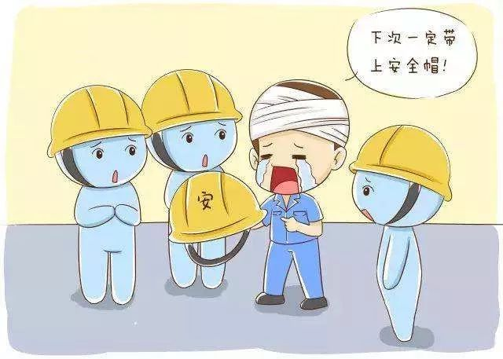

03

**进一步强化了安全生产监管体制**

《条例》通过强化监管原则、厘清应急管理部门与其他有关部门的职责、明确委托许可制度、强化了中央驻豫和省属企业分级属地监管、加强安全生产标准化和信息化建设、对安全生产失信行为实施联合惩戒、强化政府部门应急管理、建立事故查处督办制度和调查报告公开制度、加强工会组织民主监督、严格有关协会组织职责，促进各级政府及有关部门加强安全生产监督管理。

01

**强化了安全生产监管原则**。为加强安全生产监督管理，贯彻落实党中央、国务院有关安全生产方针政策，《条例》第三条明确安全生产工作要坚持以人民为中心，同时，从监管职责角度明确了两项监管原则：一是**明确安全生产监督管理实行分级、属地管理原则**；二是**明确管行业、管业务、管生产经营必须管安全和谁主管谁负责的原则**。

02

**明确了负有安全生产监督管理职责部门的职责**。

一是**明确了负有安全生产监督管理职责部门职责划分**。《条例》第六条第一款根据党政机构改革情况，将各级安全生产监督管理部门修改为应急管理部门，并明确其综合监督管理和履行职责范围内行业、领域安全生产监督管理职责。该条第二款明确了其他有关部门应履行管辖行业、领域的安全生产监督管理职责。该条第三款明确应急管理部门和其他有关部门，统称为负有安全生产监督管理职责的部门。

二是**分别明确了应急管理部门和（其他）负有安全生产监督管理职责部门的六项具体职责**。《条例》第四十一条采用清单化方式罗列了应急管理部门负责安全生产综合监管、制定行业政策、监督行政执法、指导事故调查、履行行业监管、做好其他法定工作等六项职责。《条例》第四十二条明确了（其他）负有安全生产监督管理职责部门建立安全监管责任制、加强行业监管、开展监督检查、督促重大事故隐患整改、参与事故调查、做好其他法定工作等六项职责：上述条款细化了应急管理部门和（其他）负有安全生产监督管理职责部门的职责，是《安全生产法》相关规定必要的补充，对规范应急管理部门和（其他）负有安全生产监督管理职责部门行为，指导其履职尽责起引领作用。

三是**细化了乡、镇政府，街道办、开发区管委会等人民政府派出机关安全监管职责**。《条例》第五条第三款明确了乡、镇政府，街道办、开发区管委员等人民政府派出机关应当指定机构负责安全生产工作，配备安全生产管理人员，按照职责，加强对本辖区内生产经营单位安全生产状况的监督检查，协助上级人民政府有关部门依法履行安全生产监督管理职责。

03

**进一步明确了委托行政许可制度**。为了便民增效，《条例》明确委托许可制度，同时强调委托许可行为后果的法律责任由委托部门承担。《条例》第四十三条规定，省和设区的市人民政府负有安全生产监督管理职责的部门可以在法定职权范围内依法将有关安全生产的行政许可事项委托下一级人民政府负有安全生产监督管理职责的部门实施，并对委托行为的后果承担法律责任。

04

**明确了对中央驻豫和省属企业分级属地监管规定**。为了减少重复检查，加强中央驻豫和省属企业安全生产监督管理，《条例》第四十七条规定，县级以上人民政府及其有关部门应当按照国家和本省安全生产分类分级属地监管的有关规定，对本行政区域内的中央驻豫和省属企业安全生产实施监督管理。

05

**明确了有关部门在安全生产标准化、信息化管理方面的职责**。为确保安全生产标准化、信息化建设顺利实施，《条例》第四十四条明确了应急管理部门和（其他）负有安全生产监督管理职责的部门在安全生产信息化建设方面的工作职责。《条例》第四十六条明确了应急管理部门和（其他）负有安全生产监督管理职责的部门在安全生产标准化建设方面的工作职责。

06

**强化了安全生产违法失信行为联合惩戒措施**。国家推行信用制度，将安全生产违法行为纳入失信行为实施联合惩戒是严厉打击违法行为、加强安全生产管理的重要手段。《条例》第四十五条明确规定县级以上人民政府负有安全生产监督管理职责的部门应当建立安全生产违法行为信息库；对存在安全生产违法行为的生产经营单位及有关人员，按照国家规定在新增项目的核准、土地使用、采矿权取得、政府采购、信贷融资、政策性资金和财政政策扶持等方面采取联合惩戒措施。

07

**强化了县级以上人民政府及有关部门应急管理职责**。

一是**明确了县级以上人民政府应急管理职责**。在《安全生产法》有关规定的基础上，《条例》第四十八条第一款明确了县级以上人民政府应当“建立健全生产安全事故应急救援工作机制，制定生产安全事故应急救援预案并定期组织演练，建立应急救援基地和应急救援物资储备、管理、调拨体系，配备应急救援队伍，组织开展生产安全事故应急救援工作”的职责。该条第二款增加了县级以上人民政府应当鼓励和支持社会救援力量建设的职责。

二是**强化了政府有关部门接到事故报告后应当采取的处置措施**。《条例》第五十一条第二款明确了政府有关部门接到事故发生后应当履行“启动相应的应急预案，组织进行救援，核查研判事故性质，协调解决事故应急救援、善后处理中遇到的重大问题，并及时向本级人民政府及上级有关部门报告”的职责。

08

**明确了事故查处督办制度和事故调查报告公开制度**。为了提高事故调查处理时效，加大事故查处力度，《条例》第五十三条建立了生产安全事故查处督办制度，明确了上一级人民政府可以督办下一级人民政府事故查处工作。根据国家有关信息公开规定，事故调查信息属于公众关注信息，应当予以公开。《条例》第五十二条第二款明确规定，事故调查报告经有关人民政府批复后，应当依法及时向社会公布。

09

**强化了工会组织及职工代表民主监督**。为加强工会组织民主监督和民主管理，《条例》第七条明确了工会参与生产经营单位民主管理和民主监督的权利，规定了生产经营单位制定或修改安全生产规章制度应当听取工会的意见，并对未组建工会组织的生产经营单位作出由职工代表参与安全生产管理和监督的规定。

10

**强化了有关协会组织职责**。为加强行业协会组织管理，充分发挥行业协会组织提供安全生产技术服务作用，《条例》第九条明确规定，有关协会组织应当加强行业自律，依照法律、法规、规章和章程，为生产经营单位提供安全生产信息交流、技术咨询、教育培训等服务，促进生产经营单位加强安全生产管理。

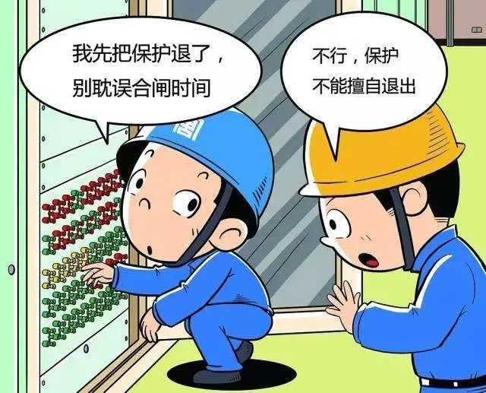

**进一步强化了安全生产违法行为责任追究**

《条例》第六章法律责任部分，通过细化行政执法人员违法行为、设定行政处罚下限、增设行政处罚条款、明确违法施工处理依据等规定，加大安全生产违法行为责任追究力度，增大安全违法成本，增强在安全上不敢违法、不能违法的威慑力，起到惩治与教育作用，确保安全生产。

**细化政府监管部门工作人员违法行为的责任追究**。在《安全生产法》明确追究政府监管部门工作人员责任几种情形基础上，《条例》第五十四条增加了对政府监管部门工作人员“未依法履行生产安全事故应急救援职责,造成严重后果的，对生产安全事故隐瞒不报、谎报或者拖延不报的，阻挠、干涉生产安全事故调查处理或者责任追究的，对发现或者接到举报的安全生产违法行为未依法查处的”等行为责任追究规定。

**严格了安全生产违法行为行政处罚下限**。为避免行政执法过程中，执法人员实施行政处罚的自由裁量权过大，结合上位法规定，《条例》法律责任部分涉及罚款条款的均设定了罚款下限，避免了执法人员无限制降低罚款数额，执法过于松软。河南省人大常委会对《条例》部分罚则进行细化，《条例》第五十五条、第五十八条、第六十一条设定了一万元的罚款下限，《条例》第六十条设定了五千元的罚款下限。

**增设了一些安全生产违法行为的行政处罚条款。**

一是《条例》第五十五条增设了“未将事故隐患排查治理有关情况向负有安全生产监督管理职责的部门报告，建立应急救援组织、配备必要的应急救援物资装备、设置紧急避险救生设施的；矿山、金属冶炼、建筑施工、危险物品的生产、经营、存储单位有关负责人未执行现场带班制度的；未开展应急预案培训”等违法行为行政处罚规定。

二是《条例》第五十八条增设了“生产经营单位的生产区域、生活区域、储存区域之间的安全距离以及周边防护安全距离不符合国家标准或者行业标准的；人员密集场所的经营管理单位未采取播放安全告知、张贴安全须知或者设置安全警示标志等方式进行安全提示的”等违法行为行政处罚规定。

三是《条例》第六十条增设了对“以货币等形式替代发放劳动防护用品的；安全设备以及相关设施不符合国家标准或者行业标准的”等违法行为行政处罚规定。

四是《条例》第六十一条增设了对“未落实重大危险源监测监控管理责任的；未建立实施安全生产风险管控和事故隐患排查治理制度的”等违法行为行政处罚规定。

**强化了违法施工行为的法律责任**。近年来，国家批准建设工程项目较多，各地、各行业均发现违法施工行为，有的甚至导致发生人员伤亡事故。为加强有关行业建设项目安全生产管理，《条例》第六十二条明确了矿山和危险物品的生产、储存、装卸单位将建设项目不具有相应施工资质，施工单位未编制施工组织设计、未按照安全设施设计、未按照施工组织设计施工等违法施工行为，依照建筑工程安全生产有关法律、法规的规定予以处罚；构成犯罪的，依照刑法有关规定追究刑事责任。